**Arbeitsblatt**

**Brüder Grimm**

**”Jorinde und Joringel” (1812-1815)**

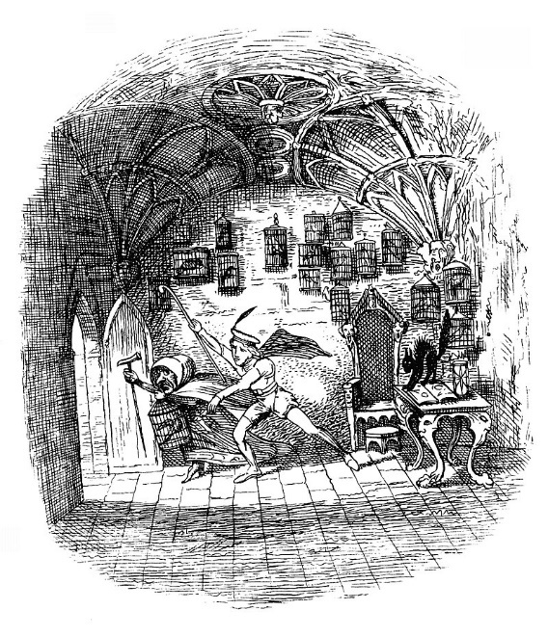

**George Cruikshank (1876)**

|  |  |
| --- | --- |
| **Märchenhafte Wörter** | |
| Deutsch | Dänisch |
|  |  |
|  |  |
|  |  |
|  |  |
|  |  |

|  |  |
| --- | --- |
| **Wortegeländer**  *um das Märchen zu resümieren* | |
|  |  |
|  |  |
|  |  |

|  |  |
| --- | --- |
| **Fragen zum Textverständnis und zur Interpretation** | |
| **Fragen** | **Antworten** (mit Zitat/Hinweisungen) |
| 1. Das alte Schloss   Wo liegt es?  Warum genau dort?  Wer wohnt da? |  |
| 1. Was ist besonders an der Erzzauberin? Was symbolisieren Katze und Nachteule? |  |
| 1. Teilt das Märchen in Abschnitte ein und gib ihnen Überschriften |  |
| 1. Kommentiere die Namen Jorinde und Joringel – warum heißen sie so? Wie können wie sie beschreiben? |  |
| 1. Was machen sie im Wald? Was passiert im Wald? Was symbolisiert eine Turteltaube? |  |
| 1. Worin verwandelt sich Jorinde? Warum? |  |
| 1. Was macht Joringel nach der Verwandlung von Jorinde? Warum? |  |
| 1. Joringel träumt von einer Blume: was kann er damit machen? Und was symbolisiert die blutrote Blume mit einer Perle? |  |
| 1. Wie wird Jorinde befreit? |  |
| 1. Wie ist die Botschaft des Märchens? Was sollen wir daraus lernen? |  |

|  |  |  |
| --- | --- | --- |
| **MERKMALE EINES MÄRCHENS** | | |
|  | | **„Jorinde und Joringel“** |
| **Handlung** | * Ein Held oder eine Heldin erlebt einen Konflikt und zieht in die große Welt, um Hindernisse zu beseitigen. * Am Ende lösen sich alle Probleme. Ein glückliches Ende |  |
| **Komposition** | Dreiphasen-Komposition:   1. Kosmos (zu Hause) 2. Chaos (in der großen Welt) 3. Kosmos (zu Hause) |  |
| **Zeit, Ort, Raum** | * Unbekannter Ort * Unbekannte Zeit * Ein magischer Raum zwischen Phantasie und Wirklichkeit. |  |
| **Personen** | * Typen ohne psychologische Tiefe, aber mit einer Funktion. * Namenlose Personen. * Ein Held/eine Heldin, die Schwächen hat, aber am Ende siegt. * Zauberwesen wie Hexen, Feen und Drachen. |  |
| **Erzähler** | * Ein Erzähler in der 3. Person, meistens ein allwissender Erzähler. * Kunstmärchen haben aber auch andere Erzähltypen. |  |
| **Sprache und Stil** | * Zahlensymbolik. * Formelhafte Sprache und Zaubersprüche. * Gegensätze. |  |
| **Inhalt und Themen** | * Menschliche Grundbedingungen wie z.B. Armut, Hunger, Verführung, Sexualität, Neid, Kampf gegen das Böse, sozialer Aufstieg usw. * Das Ende hat fast immer eine erbauliche Moral. |  |

**→ „Jorinde und Joringel“ ist ein Märchen, weil…?**

|  |  |  |  |
| --- | --- | --- | --- |
| **Vergleich zu zwei anderen Märchen**  *Sowohl in Bezug auf Themen als auch Märchenzüge* | | | |
| **„Die Sterntaler“** | | **„Die Bienenkönigin“** | |
| Parallele | Unterschiede | Parallele | Unterschiede |
|  |  |  |  |